# Chapitre 1: Introduction à l’Intelligence Artificielle et aux LLMs

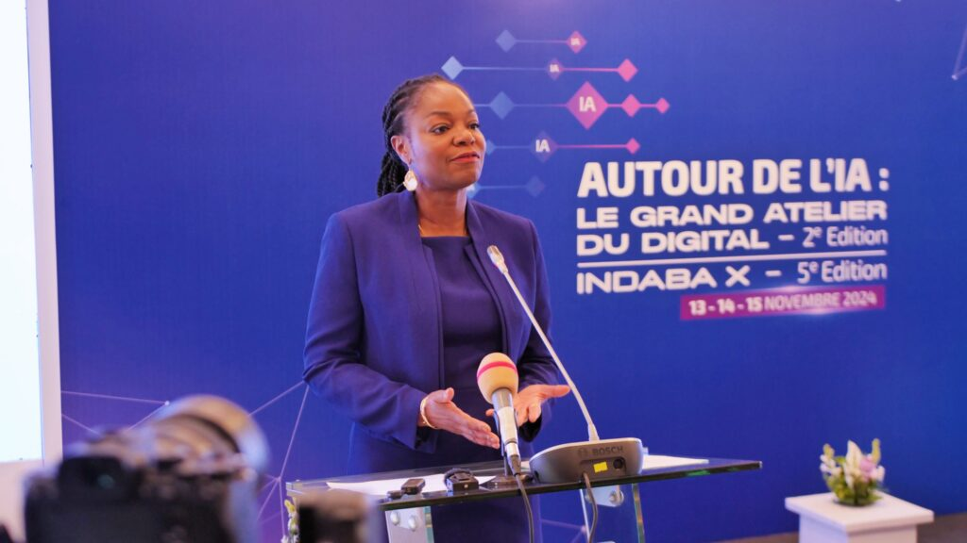

Intelligence Artificielle au Togo

## 1.1 Qu’est-ce que l’intelligence artificielle ?

L’intelligence artificielle (IA) représente la capacité des machines à imiter des fonctions cognitives humaines telles que l’apprentissage, le raisonnement et la résolution de problèmes. Contrairement aux systèmes informatiques traditionnels qui suivent des instructions précises, les systèmes d’IA peuvent apprendre de leurs expériences, s’adapter à de nouvelles situations et accomplir des tâches qui nécessitaient auparavant l’intelligence humaine.

L’IA peut être définie comme un ensemble de technologies permettant aux ordinateurs de percevoir, comprendre, agir et apprendre. Ces capacités sont rendues possibles grâce à des algorithmes sophistiqués qui analysent de grandes quantités de données pour identifier des modèles, faire des prédictions et prendre des décisions.

Dans le contexte togolais, l’IA représente une opportunité de transformation numérique et de développement économique. Comme l’a souligné la ministre Cina Lawson lors de l’événement “Autour de l’IA” à Lomé en novembre 2024, l’intelligence artificielle a le potentiel de stimuler la productivité économique, créer des emplois et développer les compétences des jeunes togolais.

## 1.2 Évolution historique de l’IA

L’histoire de l’intelligence artificielle est marquée par plusieurs phases d’évolution :

### Les débuts (1940-1950)

* **Fondements théoriques** : Alan Turing propose le “test de Turing” en 1950, posant la question fondamentale : “Les machines peuvent-elles penser ?”
* **Premiers ordinateurs** : Développement des premiers ordinateurs électroniques comme l’ENIAC.

### La naissance de l’IA (1950-1960)

* **Conférence de Dartmouth (1956)** : John McCarthy introduit le terme “intelligence artificielle” lors de cette conférence historique.
* **Premiers programmes d’IA** : Développement de programmes comme le “Logic Theorist” capable de prouver des théorèmes mathématiques.

### L’âge d’or et le premier hiver de l’IA (1960-1980)

* **Systèmes experts** : Développement de programmes capables d’imiter la prise de décision d’experts humains dans des domaines spécifiques.
* **Limitations** : Reconnaissance des limites des approches initiales, menant au “premier hiver de l’IA” avec réduction des financements.

### Renaissance et deuxième hiver (1980-1990)

* **Systèmes experts commerciaux** : Adoption par l’industrie de systèmes experts pour des applications pratiques.
* **Nouvelles limitations** : Difficultés à gérer l’incertitude et à apprendre de l’expérience.

### L’émergence de l’apprentissage automatique (1990-2010)

* **Apprentissage statistique** : Développement d’algorithmes capables d’apprendre à partir de données.
* **Applications pratiques** : Reconnaissance de caractères, filtrage de spam, recommandations.

### L’ère du deep learning (2010-présent)

* **Réseaux de neurones profonds** : Percée majeure avec des architectures multicouches capables d’apprendre des représentations complexes.
* **Big data et puissance de calcul** : Explosion des données disponibles et augmentation exponentielle de la puissance de calcul.
* **Large Language Models (LLMs)** : Émergence de modèles de langage de grande taille comme GPT, BERT, et plus récemment Mistral, Claude, et Gemini.

Cette évolution a transformé l’IA d’un concept théorique à une technologie omniprésente qui influence de nombreux aspects de notre vie quotidienne et professionnelle.

## 1.3 Les différents types d’IA

L’intelligence artificielle peut être catégorisée de plusieurs façons, notamment selon sa puissance et son approche méthodologique.

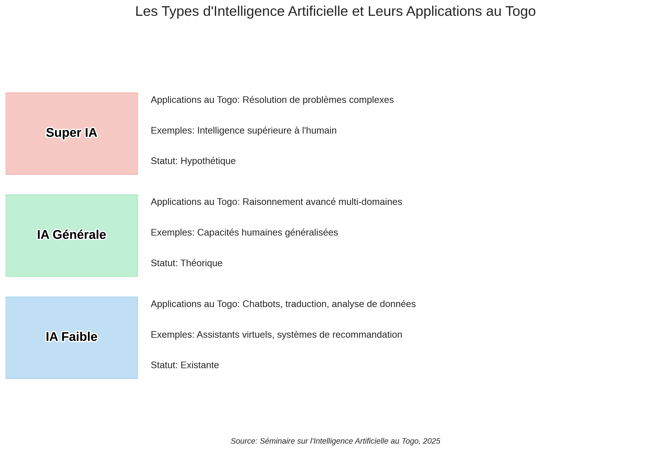

Types d’Intelligence Artificielle

### Classification par puissance

#### IA Faible (ou IA Étroite)

* **Définition** : Systèmes conçus pour effectuer une tâche spécifique.
* **Caractéristiques** : Pas de conscience, pas de compréhension réelle, optimisés pour une fonction précise.
* **Exemples** : Assistants vocaux (Siri, Alexa), systèmes de recommandation, filtres anti-spam.
* **Applications au Togo** : Chatbots pour le service client, systèmes de traduction automatique pour faciliter la communication multilingue, outils d’analyse agricole.

#### IA Générale (ou IA Forte)

* **Définition** : Systèmes capables de comprendre, apprendre et appliquer des connaissances à travers différents domaines.
* **Caractéristiques** : Capacité à raisonner, planifier et résoudre des problèmes variés comme un humain.
* **Statut** : Encore théorique, n’existe pas dans la pratique.
* **Implications pour le Togo** : Représente une vision à long terme pour le développement technologique du pays.

#### Super IA

* **Définition** : IA hypothétique qui surpasserait l’intelligence humaine dans tous les domaines.
* **Caractéristiques** : Capacités cognitives supérieures aux humains, y compris créativité, sagesse et compétences sociales.
* **Statut** : Concept spéculatif, sujet de débats éthiques et philosophiques.

### Classification par approche méthodologique

#### IA Symbolique

* **Définition** : Basée sur la manipulation de symboles et de règles logiques.
* **Caractéristiques** : Utilise des représentations explicites des connaissances et du raisonnement.
* **Applications** : Systèmes experts, planification automatique.
* **Pertinence pour les PME togolaises** : Utile pour la formalisation des processus métier et la prise de décision basée sur des règles.

#### IA Connexionniste

* **Définition** : Basée sur des réseaux de neurones artificiels inspirés du cerveau humain.
* **Caractéristiques** : Apprentissage à partir de données, capacité à généraliser et à s’adapter.
* **Applications** : Reconnaissance d’images, traitement du langage naturel, traduction automatique.
* **Opportunités au Togo** : Analyse de données agricoles, détection de maladies des cultures, prévisions météorologiques précises.

#### IA Hybride

* **Définition** : Combine les approches symboliques et connexionnistes.
* **Caractéristiques** : Exploite les forces des deux approches pour des systèmes plus robustes.
* **Applications** : Systèmes de diagnostic médical, véhicules autonomes.
* **Potentiel pour le Togo** : Solutions intégrées pour la santé publique, gestion des ressources naturelles.

## 1.4 Introduction aux Large Language Models (LLMs)



Modèles de langage

Les Large Language Models (LLMs) représentent une avancée majeure dans le domaine de l’intelligence artificielle. Ces modèles sont entraînés sur d’immenses corpus de textes pour apprendre les structures et les nuances du langage humain.

### Définition et fonctionnement

Les LLMs sont des modèles d’IA basés sur des architectures de réseaux de neurones profonds, généralement des Transformers, qui ont été entraînés sur des quantités massives de données textuelles. Leur objectif principal est de prédire le mot suivant dans une séquence, ce qui leur permet de générer du texte cohérent et contextuel.

### Caractéristiques principales des LLMs

* **Taille** : Ces modèles contiennent des milliards de paramètres (connections entre neurones artificiels).
* **Apprentissage non supervisé** : Ils apprennent sans intervention humaine directe, en analysant des motifs dans les données.
* **Capacités émergentes** : À mesure que leur taille augmente, de nouvelles capacités apparaissent, comme le raisonnement en chaîne ou la résolution de problèmes complexes.
* **Compréhension contextuelle** : Ils peuvent comprendre le contexte sur de longues séquences de texte.

### Évolution des LLMs

* **Première génération** : Modèles comme BERT (2018) qui ont révolutionné la compréhension du langage.
* **Deuxième génération** : GPT-3 (2020) qui a démontré des capacités impressionnantes de génération de texte.
* **Génération actuelle** : Modèles comme GPT-4, Claude, Gemini et Mistral qui intègrent des capacités multimodales et un raisonnement plus avancé.

### Applications des LLMs pertinentes pour le Togo

* **Éducation** : Tuteurs virtuels personnalisés pour compléter l’enseignement traditionnel.
* **Administration publique** : Automatisation de la rédaction de documents et traitement des demandes citoyennes.
* **Agriculture** : Conseils agricoles personnalisés en fonction des conditions locales.
* **Santé** : Assistance au diagnostic et diffusion d’informations médicales dans les langues locales.
* **Entrepreneuriat** : Aide à la rédaction de plans d’affaires et de propositions commerciales.

## 1.5 Impact de l’IA dans le contexte africain et togolais

L’intelligence artificielle présente à la fois des opportunités et des défis spécifiques au contexte africain et togolais.

### Initiatives gouvernementales au Togo

Le gouvernement togolais a démontré son engagement envers le développement de l’IA à travers plusieurs initiatives :

* **Événement “Autour de l’IA”** : Organisé en novembre 2024 par le Ministère de l’Économie Numérique et de la Transformation Digitale (MENTD) en partenariat avec l’Agence Togo Digital (ATD).
* **Stratégie nationale d’IA** : Le Togo travaille activement à l’élaboration d’une stratégie nationale pour l’intelligence artificielle, visant à structurer son développement et son application dans divers secteurs.
* **Partenariats internationaux** : Collaboration avec des organisations comme la Banque mondiale et des agences de coopération comme la GIZ pour développer l’expertise locale en IA.

### Opportunités pour l’Afrique et le Togo

* **Leapfrogging technologique** : Possibilité de sauter des étapes de développement technologique pour adopter directement les solutions les plus avancées.
* **Solutions adaptées aux défis locaux** : Développement de technologies répondant spécifiquement aux besoins africains.
* **Création d’emplois qualifiés** : Formation d’une nouvelle génération de professionnels dans le domaine de la technologie.
* **Inclusion financière** : Utilisation de l’IA pour étendre l’accès aux services financiers aux populations non bancarisées.
* **Amélioration des services publics** : Optimisation de la prestation de services gouvernementaux grâce à l’automatisation et l’analyse de données.

### Défis spécifiques

* **Fracture numérique** : Inégalités d’accès aux technologies et à la connectivité.
* **Manque de données locales** : Insuffisance de données africaines pour entraîner des modèles adaptés au contexte local.
* **Besoins en compétences** : Nécessité de former davantage de spécialistes en IA et en science des données.
* **Considérations éthiques** : Questions de vie privée, de sécurité des données et de biais algorithmiques.
* **Infrastructure** : Besoins en infrastructures de calcul et en connectivité fiable.

### Initiatives panafricaines

* **AKILI AI** : Plateforme d’intelligence artificielle conçue pour soutenir les micro, petites et moyennes entreprises en Afrique, lancée par Meta, Deloitte et l’Union Africaine.
* **Fonds d’investissement pour l’IA** : L’Afrique a lancé un fonds de 60 milliards de dollars pour devenir leader mondial de l’IA, démontrant l’ambition du continent dans ce domaine.

## 1.6 Applications pratiques pour les PME togolaises

L’intelligence artificielle offre de nombreuses opportunités pour les petites et moyennes entreprises (PME) togolaises, leur permettant d’améliorer leur efficacité, de réduire leurs coûts et d’accéder à de nouveaux marchés.

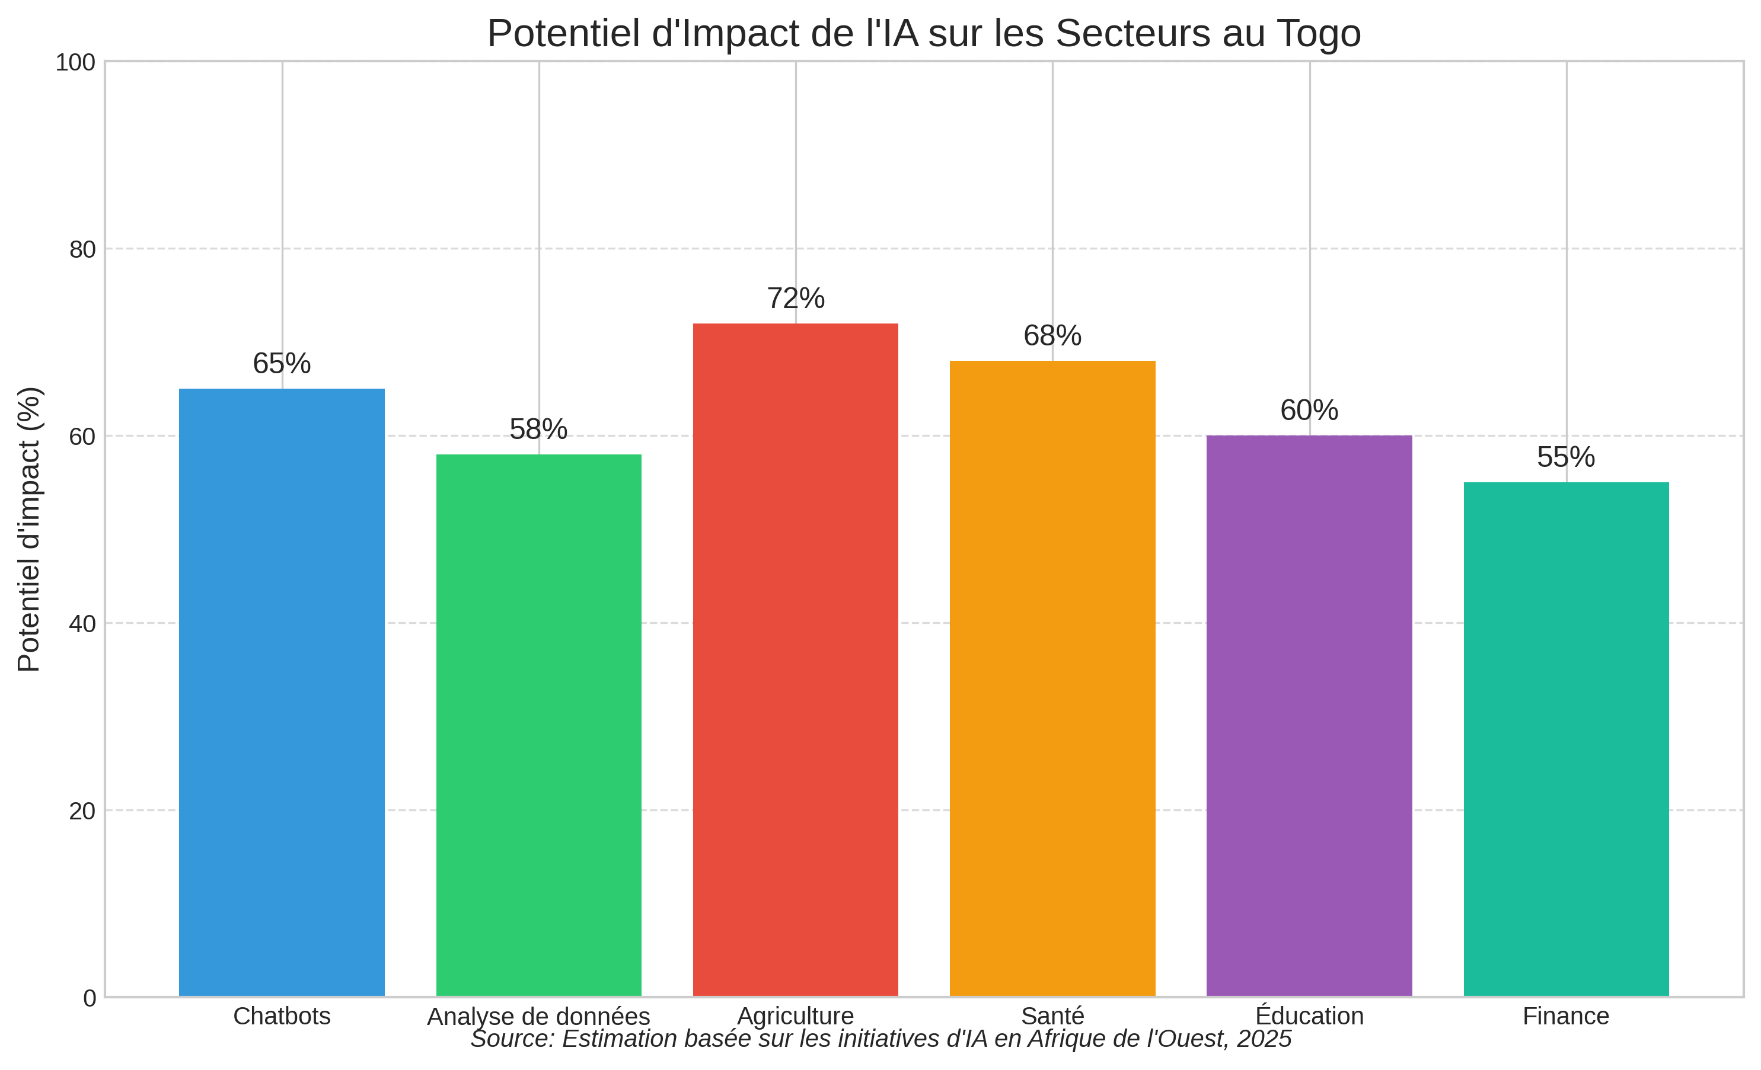

Impact de l’IA sur les secteurs au Togo

### Automatisation des processus d’entreprise

* **Gestion administrative** : Automatisation des tâches répétitives comme la saisie de données, la facturation et la gestion des stocks.
* **Service client** : Mise en place de chatbots pour répondre aux questions fréquentes et assurer un service 24/7.
* **Recrutement** : Analyse des CV et présélection des candidats pour optimiser le processus d’embauche.

### Marketing et vente

* **Analyse de marché** : Identification des tendances et des opportunités commerciales grâce à l’analyse de données.
* **Personnalisation** : Création d’expériences client sur mesure basées sur les comportements et préférences.
* **Optimisation des prix** : Ajustement dynamique des prix en fonction de la demande, de la concurrence et d’autres facteurs.

### Agriculture intelligente

* **Surveillance des cultures** : Utilisation de l’IA couplée à des capteurs pour surveiller la santé des plantes et optimiser l’irrigation.
* **Prévisions de rendement** : Analyse des données historiques et environnementales pour prédire les rendements agricoles.
* **Détection des maladies** : Identification précoce des maladies des plantes grâce à l’analyse d’images.

### Santé et bien-être

* **Diagnostic assisté** : Outils d’aide à la décision pour les professionnels de santé dans les zones rurales.
* **Télémédecine** : Solutions de consultation à distance améliorées par l’IA.
* **Gestion des stocks pharmaceutiques** : Prévision des besoins en médicaments pour éviter les ruptures de stock.

### Éducation et formation

* **Apprentissage personnalisé** : Plateformes éducatives adaptant le contenu au rythme et au style d’apprentissage de chaque étudiant.
* **Formation professionnelle** : Programmes de développement des compétences assistés par l’IA pour la main-d’œuvre.
* **Traduction automatique** : Outils permettant d’accéder à des ressources éducatives dans différentes langues.

### Finance et comptabilité

* **Analyse de crédit** : Évaluation du risque de crédit pour les clients sans historique bancaire traditionnel.
* **Détection de fraude** : Systèmes de surveillance pour identifier les transactions suspectes.
* **Planification financière** : Outils de prévision et de budgétisation pour une meilleure gestion financière.

### Études de cas : Succès d’IA dans les PME africaines

#### Cas 1 : Agritech au Kenya

Une startup kenyane utilise l’IA pour analyser les images satellites et les données météorologiques, fournissant aux petits agriculteurs des conseils personnalisés via SMS. Cette approche a permis d’augmenter les rendements de 30% et pourrait être adaptée au contexte togolais.

#### Cas 2 : Fintech au Nigeria

Une entreprise fintech nigériane utilise l’IA pour évaluer la solvabilité des petites entreprises sans historique de crédit traditionnel, en analysant leurs transactions mobiles et d’autres données alternatives. Ce modèle pourrait aider les PME togolaises à accéder plus facilement au financement.

#### Cas 3 : E-commerce au Rwanda

Une plateforme de commerce électronique rwandaise utilise l’IA pour optimiser la logistique et les livraisons dans les zones urbaines et rurales, réduisant les coûts et améliorant la satisfaction client. Cette solution pourrait être adaptée pour surmonter les défis logistiques au Togo.

## Conclusion

L’intelligence artificielle représente une opportunité transformative pour le Togo et ses entreprises. Avec l’engagement du gouvernement togolais à développer une stratégie nationale d’IA et les initiatives en cours pour renforcer l’écosystème numérique, le pays est bien positionné pour tirer parti de cette révolution technologique.

Les PME togolaises peuvent adopter progressivement des solutions d’IA adaptées à leurs besoins spécifiques, en commençant par des applications simples et en évoluant vers des systèmes plus sophistiqués à mesure que leur maturité numérique augmente.

Dans les chapitres suivants, nous explorerons plus en détail les différents types de modèles d’IA, leurs applications spécifiques, et les méthodes pratiques pour les intégrer dans les opérations quotidiennes des entreprises togolaises.